II Mistrzostwa Dolnego Śląska w Sudoku. Runda finałowa

Imię i nazwisko: ………………………………., klasa i szkoła: …………………….

Bonus 3 punkty za rozwiązanie wszystkich zadań 6x6.

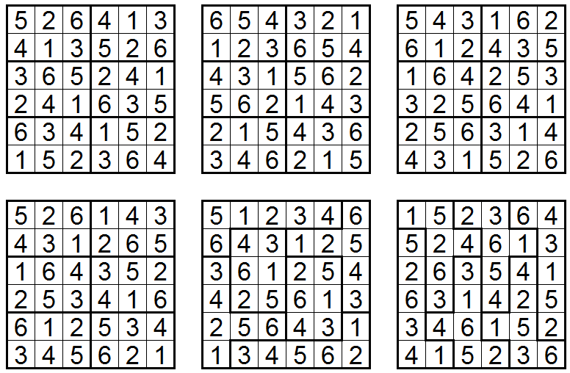

Punktacja 4 punkty za każde zadanie + bonus 2 punkty za rozwiązanie obu zadań.

